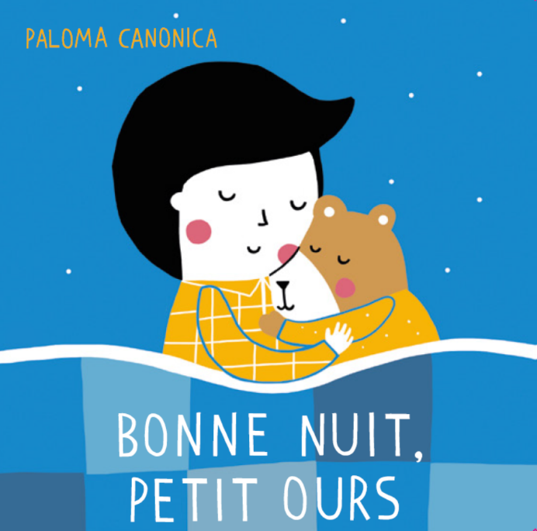

Paloma Canonica: Allemand
Bonne nuit, petit ours Deutsch

NordSüd Verlag 2019

(Couver-ture) | Bonne nuit, petit ours | Gute Nacht, kleiner Bär
(4ème de couver-ture) | Le petit ours et l’enfant aiment bien jouer ensemble. A présent, tous les deux sont fatigués, il est temps d’aller se coucher. Mais avant, il y a encore des choses à faire et des défis à relever.  Un album petit et joli, pour souhaiter une bonne nuit. | Der kleine Bär und das Kind spielen gerne zusammen. Jetzt sind sie müde und es Zeit, ins Bett zu gehen. Vorher gibt es noch einiges zu tun und zu meistern.  Eine kleine feine Bildergeschichte zur guten Nacht.

www.nepourlire.ch

Coordination des traductions: Interbiblio en collaboration avec Bibliomedia et l’ISJM

